730614401282

СУГИРБАЕВА Кулжан Нурпашевна,

№131 жалпы орта білім беретін мектебінің
Қазақ тілі мен әдебиеті пәні мұғалімі.

Шымкент қаласы

А.БАЙТҰРСЫНҰЛЫ «ЕГІННІҢ БАСТАРЫ» МЫСАЛЫ. ӘКЕ ӨСИЕТІ

Оқу бағдарламасына сәйкес оқыту мақсаттары |  | 5.1.2.1. Әдеби шығарманың тақырыбы мен идеясын анықтау.  5.2.4.1. Көркем шығармадан алған әсерін сипаттап авторға хат, өлең жазу
Сабақтың мақсаты |  | Барлық оқушылар: Әдеби шығарманың тақырыбы мен идеясын анықтай алады  Көпшілігі: Көркем шығармадан алған әсерін сипаттап авторға хат, өлең жаза алады;  Кейбір оқушылар: Қазіргі өмірмен байланыстыра отырып кейіпкерлерге мінездеме бере алады.
Бағалау критерийі |  | - Әдеби шығарманың тақырыбы мен идеясын анықтай алады  - Көркем шығармадан алған әсерін сипаттап авторға хат, өлең жаза алады  - Қазіргі өмірмен байланыстыра отырып кейіпкерлерге мінездеме бере алады.
Сабақ барысы
Сабақтың кезеңі/ уақыт | Педагогтің әрекеті |  | Оқушының әрекеті | Бағалау |  |  | Ресурстар
Сабақтың басы | І. Ұйымдастыру кезеңі. Жағымды психологиялық ахуал қалыптастыру: «Жылы лебіз» оқушылар бір-біріне жылы лебіздерін білдіреді. Қолдарынан ұстап тұрып бәрі бірге  Бар ғажайып мен!  Бәрі менің қолымда!  Бәрі маған байланысты!  Қызығушылықты ояту.  «Дәнді дақылдар» суреттері арқылы оқушыларды 3 – топқа бөлу  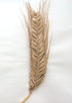І топ Бидай  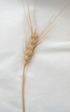ІІ топ Арпа  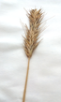ІІІ топ Сұлы  Сабақтың тақырыбы мен мақсаты айқындалады. |  | Оқушылар назарын сабаққа аудару. Оқушылар бір-біріне жылы лебіздерін білдіреді.  Оқушылар дәнді дақылдар арқылы топқа бөлінеді.  Сабақтың тақырыбы мен мақсаты айқындалады. | ҚБ |  |  | 5-сынып  Қазақ әдебиеті оқулығы  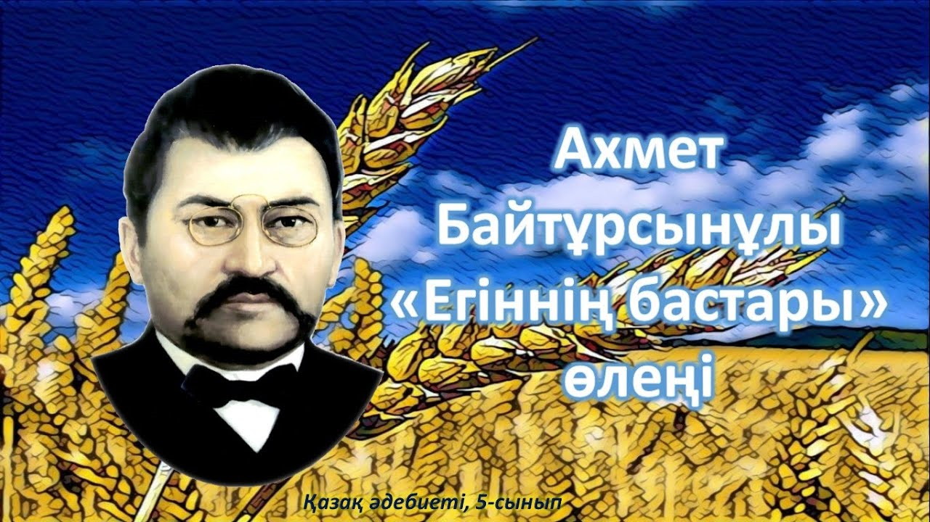  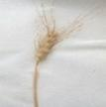  -Арпа  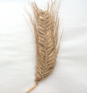  - Бидай  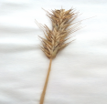  - Сұлы
Сабақтың ортасы | Мағынаны тану. «Егіннің бастары» өлеңін «Тірі кітап» әдісімен меңгереді. Оқушылар өлеңмен танысады.  Тапсырма. «Ойлан-жұптас-бөліс» әдісі. Мысал мазмұны бойынша жақсы қасиеттер мен жаман Оқулық, дәптер қасиеттерді жазыңыз.  Дескриптор:  – жақсы және жаман қасиеттерді ажыратады;  – жақсы және жаман қасиеттерді жазады;  – жұппен, топпен талқылайды.  «Венн диаграммасы» әдісі  Екі бидайды салыстырыңыз «Егіннің бастары» Дәнге толы бидай Дәнсіз бидай  Дескриптор:  – кейіпкер іс-әрекетін анықтайды;  – кейіпкерлерді салыстырады, ортақ қасиеттерін табады.  – екі бидайдың ұқсастығы мен айырмашылығын ажыратады.  ҚБ «Бас бармақ»  ТЖ. Тапсырма.  I – топ: Мысал өлеңнің жоспарын құрыңдар. Құрылған жоспар бойынша сюжетін әңгімелеңдер.  II – топ: Бидайдың сипаты арқылы берілген адам мінез – құлқын қарасөзбен жазыңдар.  III – топ: Осы мысал бойынша адам бойындағы жағымсыз мінездерді анықтап, одан арылу жолдары туралы өз ойларыңды жазыңдар  Дескриптор:  - мысал өлеңнің жоспарын құрады. Құрылған жоспар бойынша сюжетін әңгімелейді;  - Бидайдың сипаты арқылы берілген адам мінез – құлқын қарасөзбен жазады;  - мысал бойынша адам бойындағы жағымсыз мінездерді анықтайды;  - одан арылу жолдары туралы өз ойларын жазады.  ҚБ. «Екі жұлдыз, бір тілек»  Тапсырма. Төмендегі сөздерді сәйкестендіріп, антонимін табыңыз.  Дәнді бидай Көкке қарап Тұрған бидай  Піскен бидай Шикі бидай  Тағзым етіп Тұрған бидай Дәнсіз бидай  Дескриптор:  - сөздің мағынасын ашады;  - салыстырады;  - антонимін табады.  ҚБ. «Екі жұлдыз, бір тілек» |  | Оқушылар өлеңмен танысады.  Оқушылар «Егіннің бастары» өлеңінен өздеріне ұнаған сөздер мен тіркестерді жазады. Оларды таңдаған себептерін айтады және не мағына беретінін талқылайды.  Топтық тапсырма орындайды.  «Венн диаграммасы» әдісі бойынш    «Бас бармақ» әдісі  Мысалды мәнерлеп оқып, өлеңнің жоспарын құрады. Жоспар бойынша сюжетін әңгімелейді.  Берілген сөздерді сәйкестендіріп, антонимін табады. Дәптерге орындайды. | ҚБ 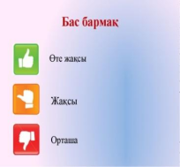  ҚБ |  | А3 парағы,  оқулық, маркер  стикер  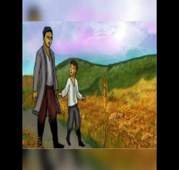  А3 парағы,  оқулық, маркер  стикер  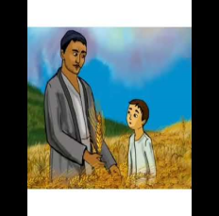  5-сынып  Қазақ әдебиеті оқулығы
Сабақтың соңы | Рефлексия.  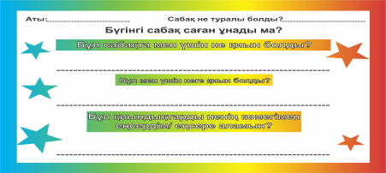  Үйге тапсырма: Авторға хат жазу

